Nora María Pedraza Cisneros.

Edgar Daniel Rivera Rangel.

MANUAL DE USUARIO

PROGRAMACION ORIENTADA A OBJETOS

1. Una vez finalizado el proceso de compilación hacemos clic en Play.

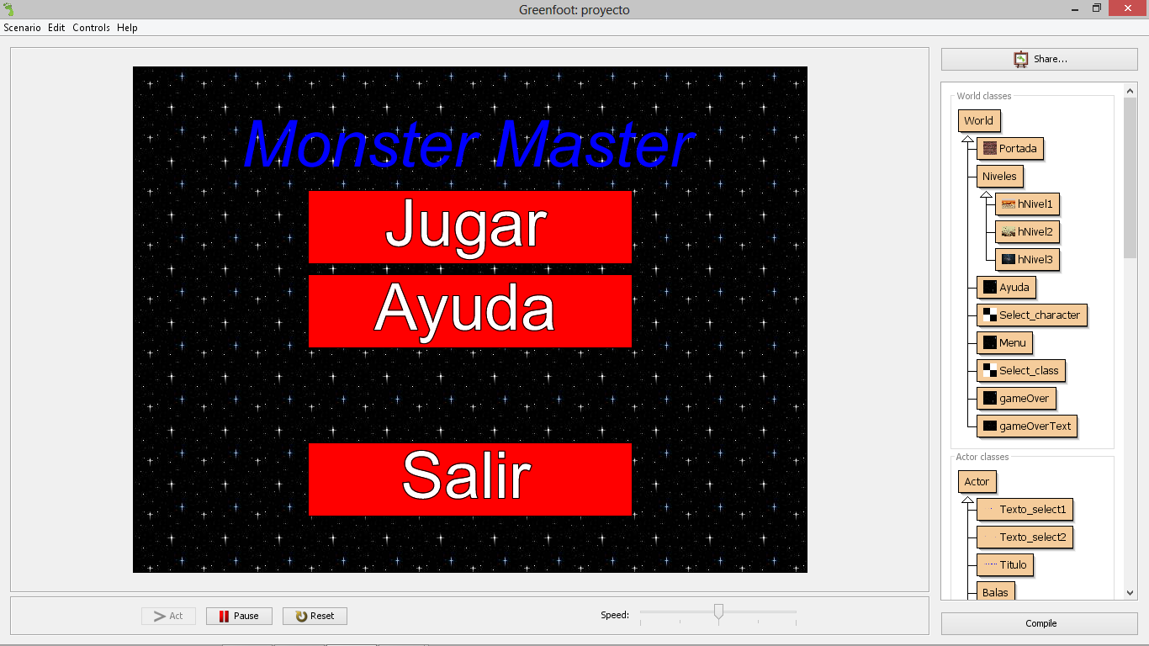

1. El botón de “Jugar” nos llevara al juego dónde te dará 2 opciones

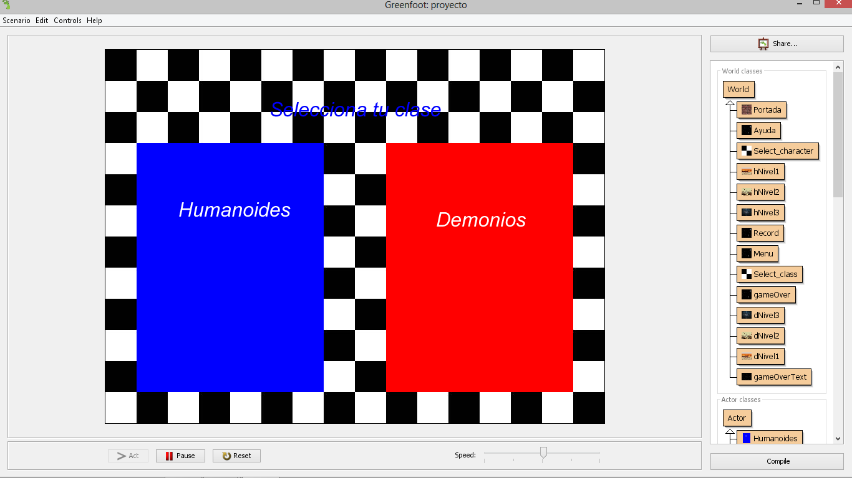

Cuando escojas una te saldrá otra opción para ver en qué nivel quieres estar.

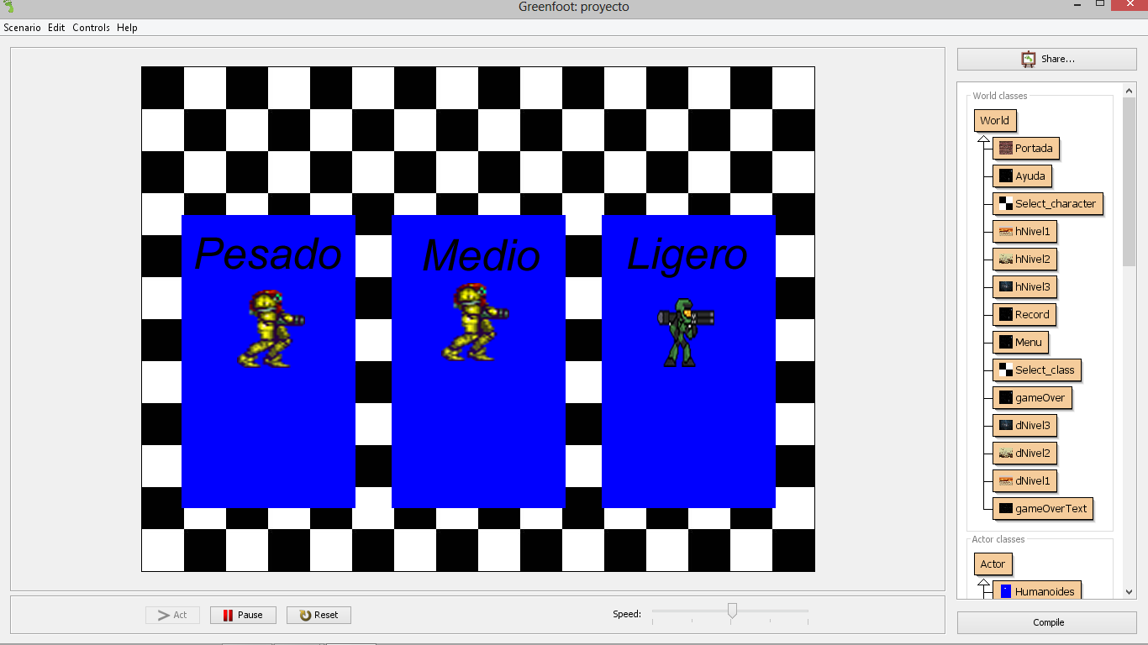

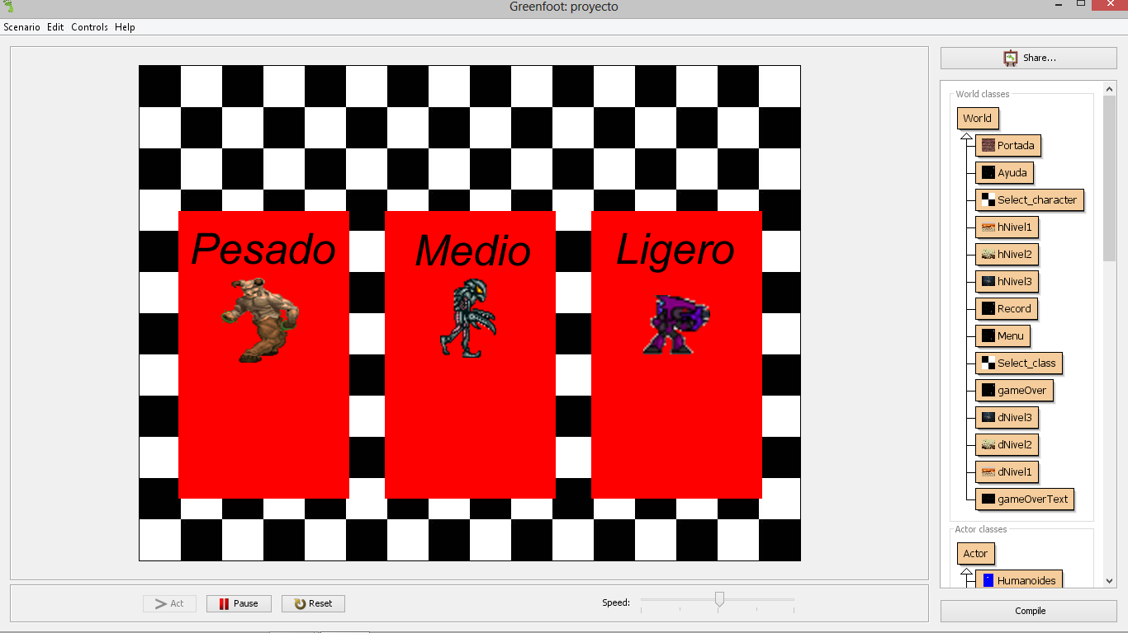

1. Ayuda:

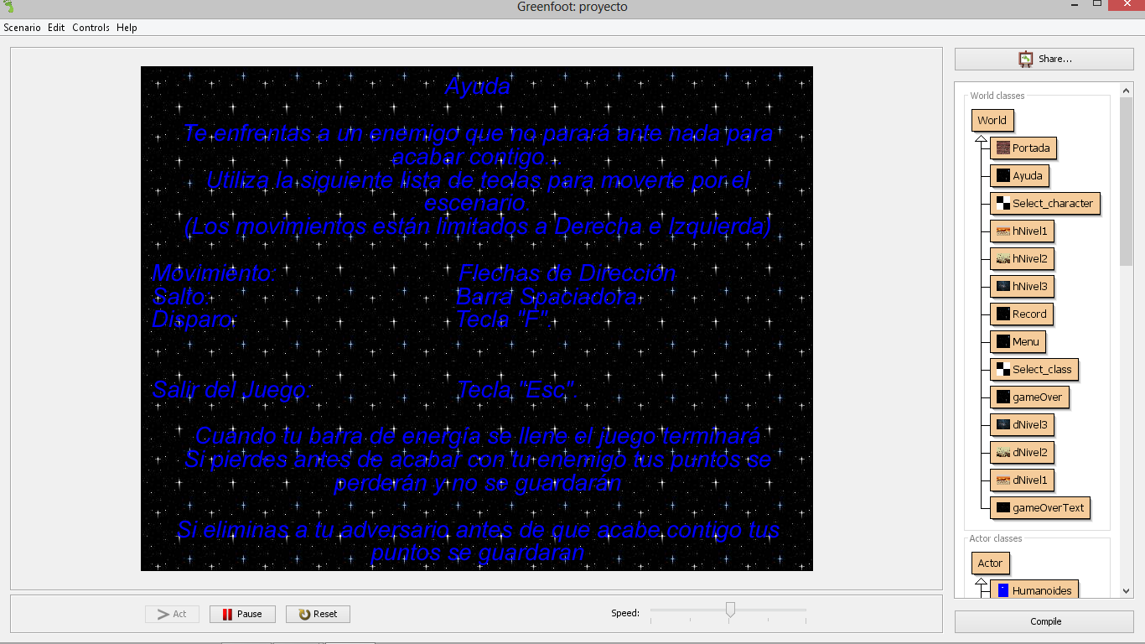

1. Créditos:

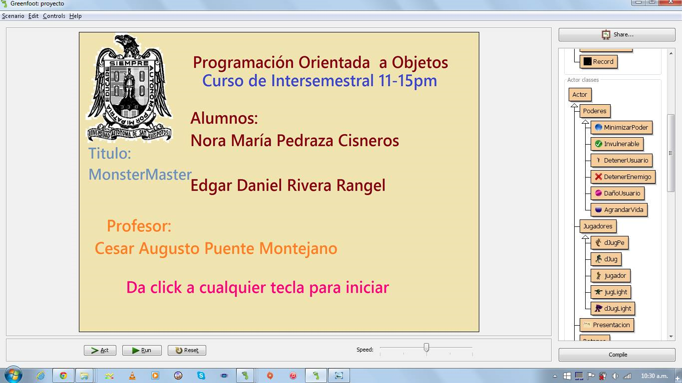

# Juego.

El objetivo del juego es Matar a los monstruos por medio de poderes y luchas.

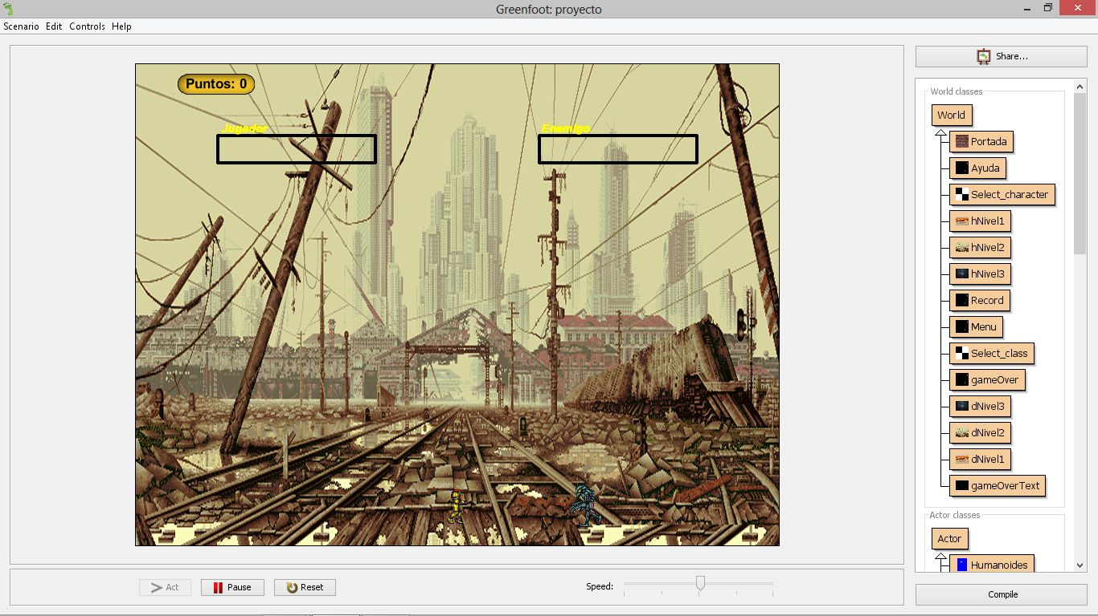

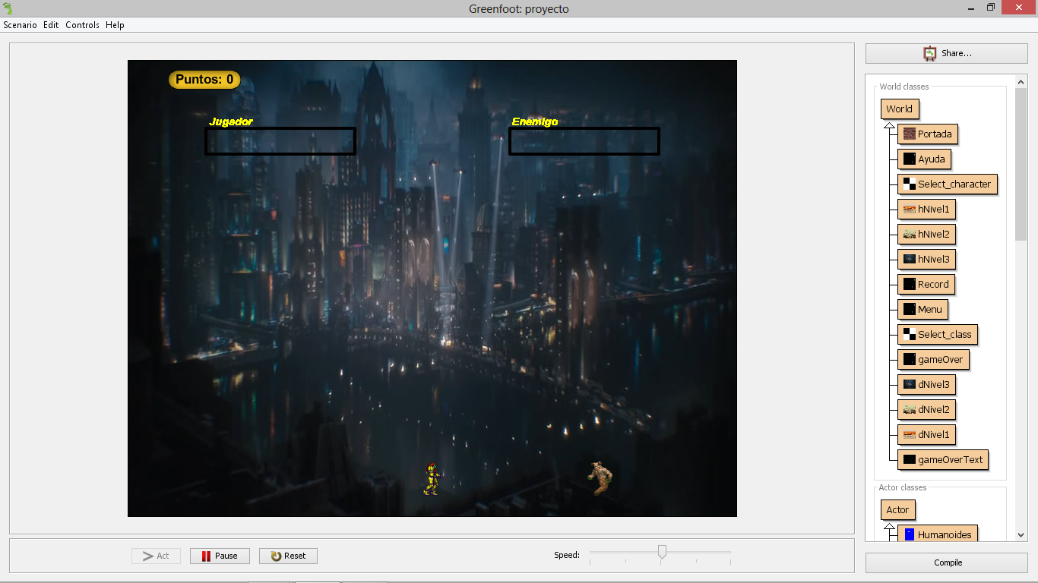

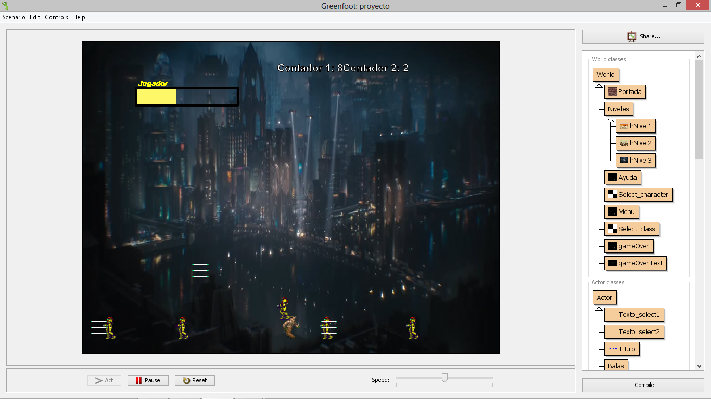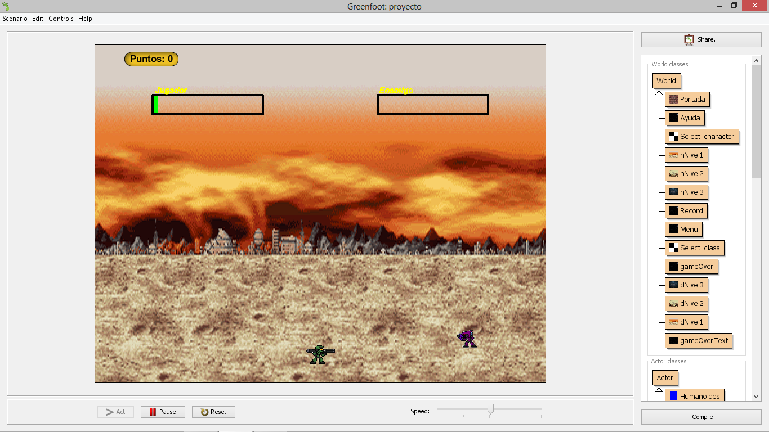

Caeran Poderes que dependiendo de cada uno ayudaran a tu personaje o a tu enemigo.

